Ульяновский государственный университет

Факультет математики, информационных и авиационных технологий

Кафедра Информационных технологий

Дисциплина «Аппаратные средства ЭВМ»

Лабораторная работа № 2 по теме:

«**Тестирование персонального компьютера на производительность**»

Выполнил: студент гр. ПМ-О-25/1

Васильев С.Д.

Проверил: Волков М.А.

.

Ульяновск – 2025 г.

**Чтение из памяти**

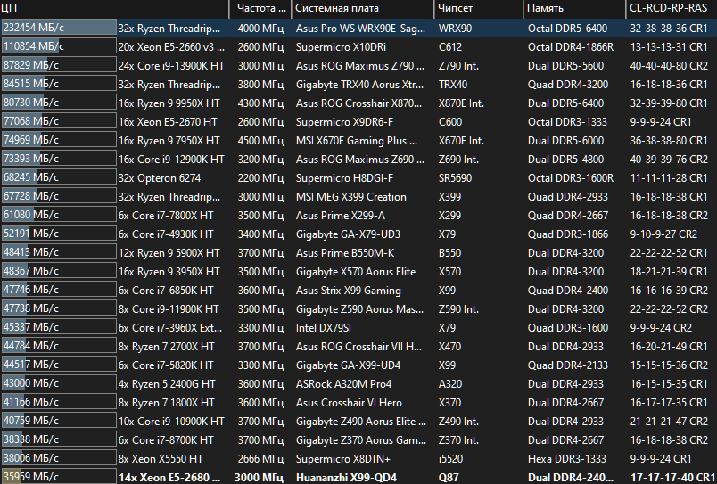

**Запись в память**

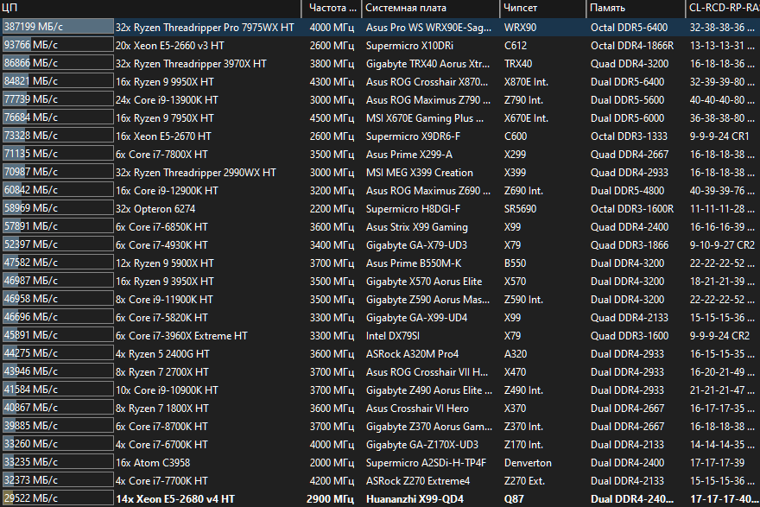

**Копирование в памяти**

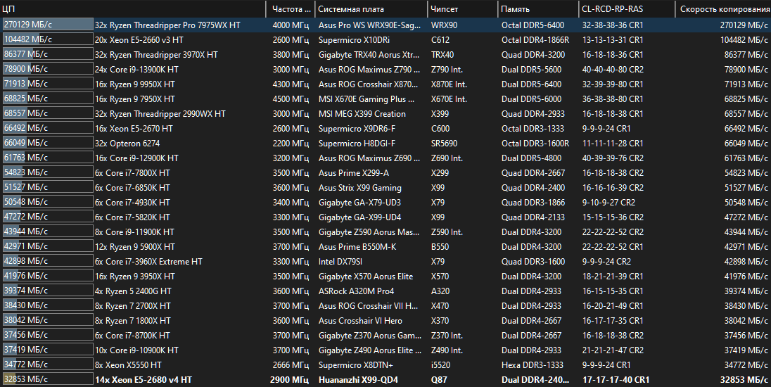

**Задержка памяти**

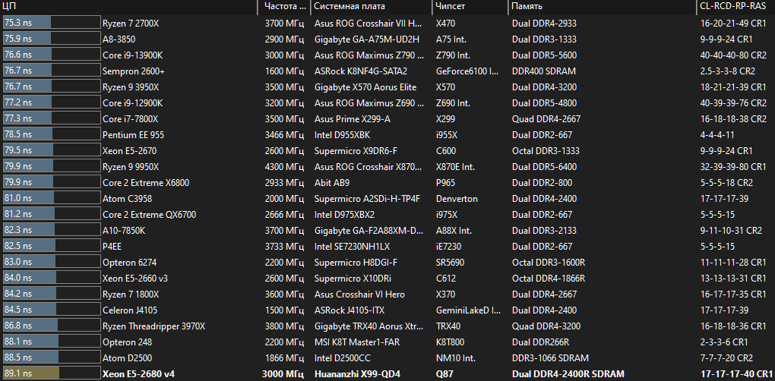

**CPU CheckMate**

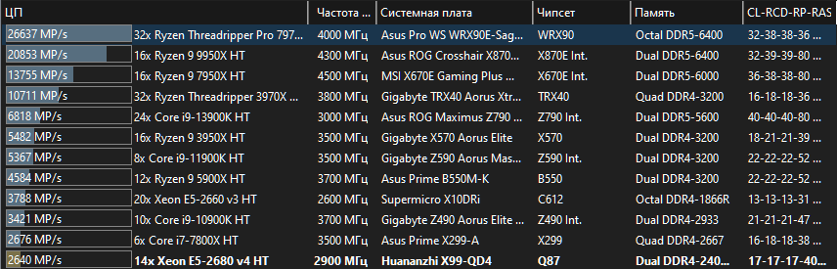

**CPU PhotoWorxx**

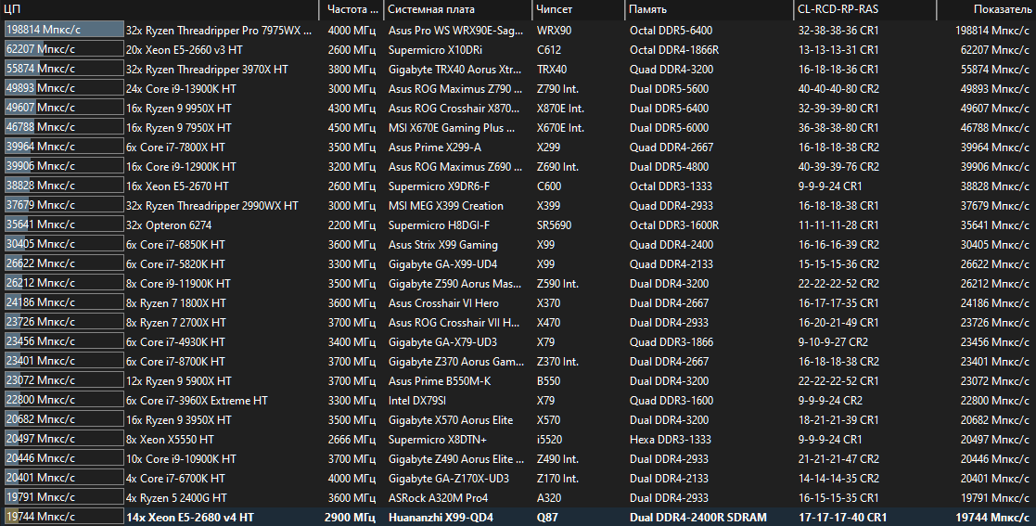

**CPU ZLib**

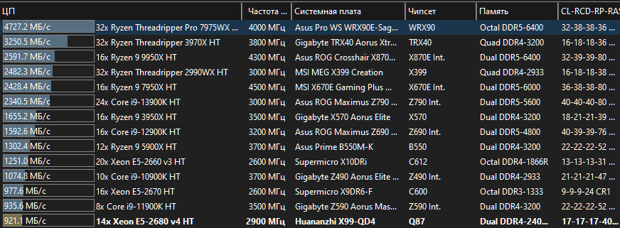

**CPU AES**

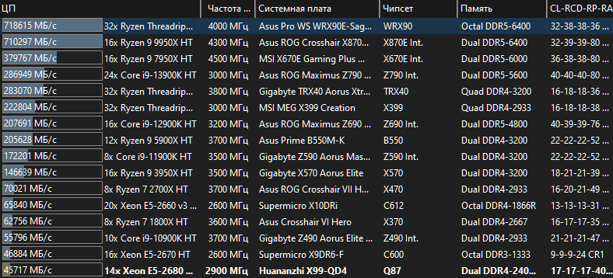

**CPU Sha3**

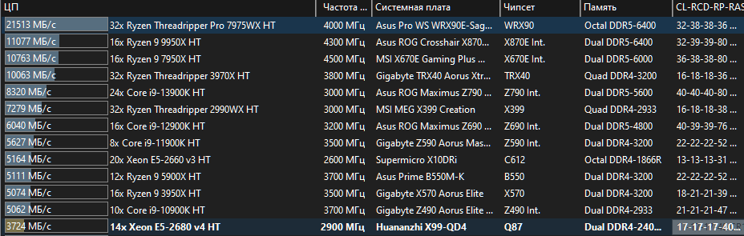

**FPU Julia**

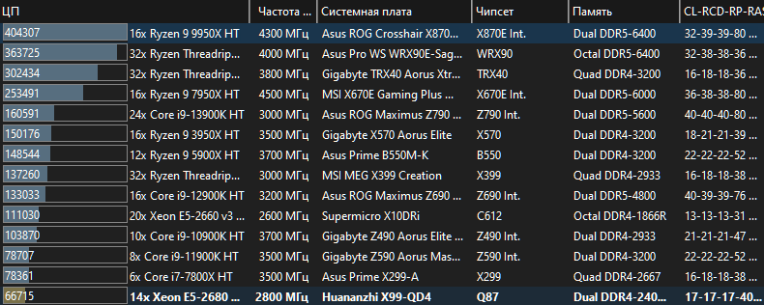

**FPU Mandel**

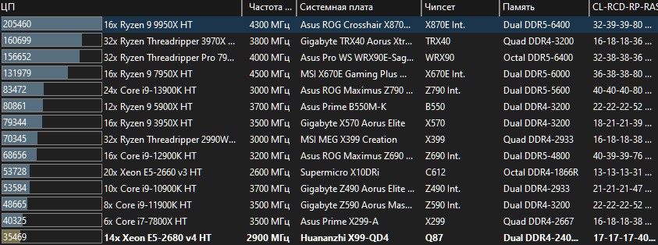

**FPU SinJulia**

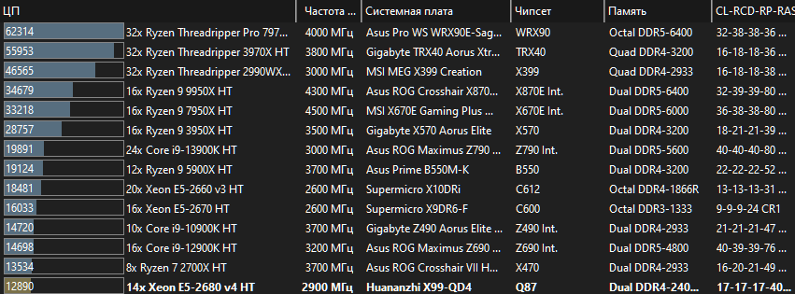

**FP32 Ray-Trace**

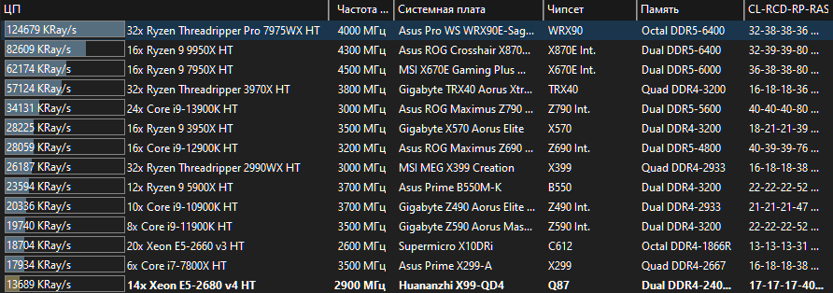

**FP64 Ray-Trace**

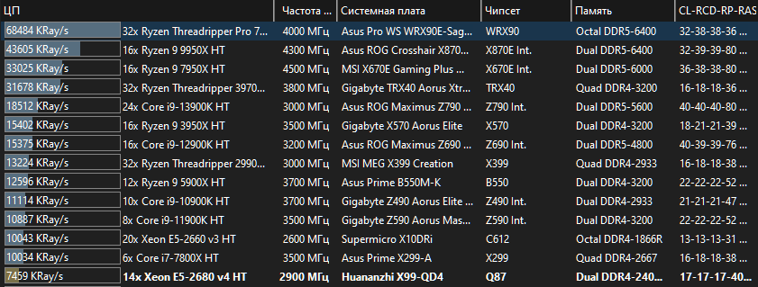

**Тест кэша и памяти**

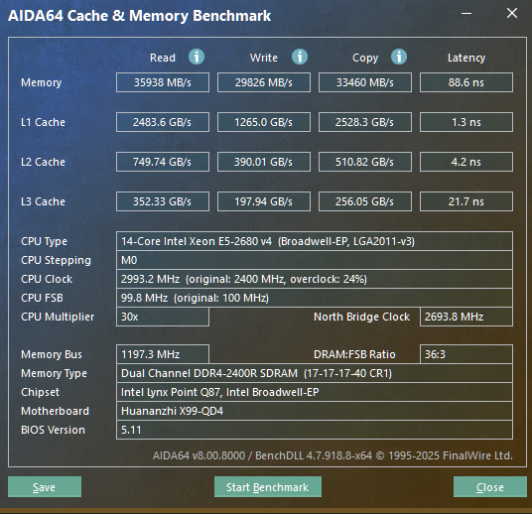

**Тест графического процессора**

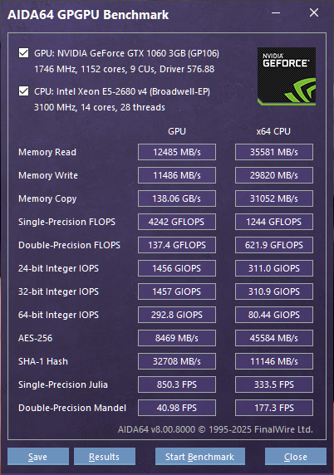

**CPU-Z**

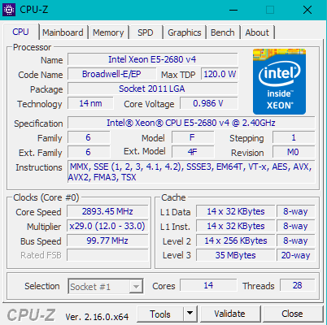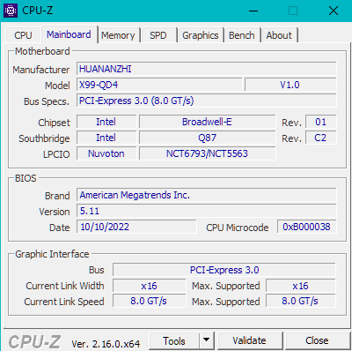

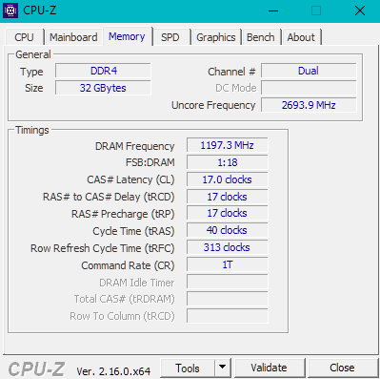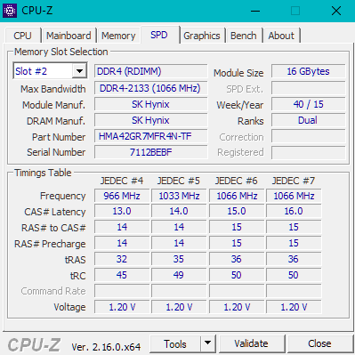

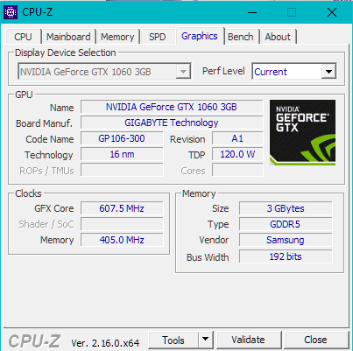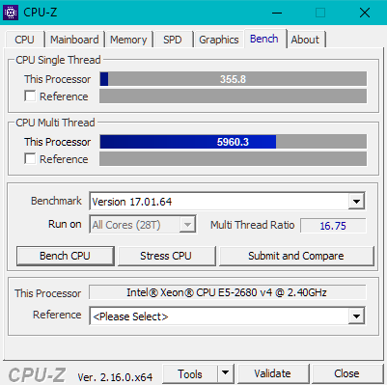

**CPU Geekbench**

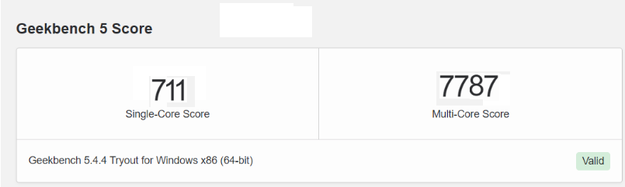

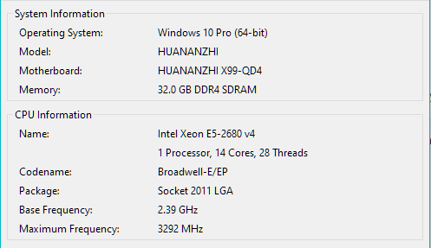

**Скорость интернета**

